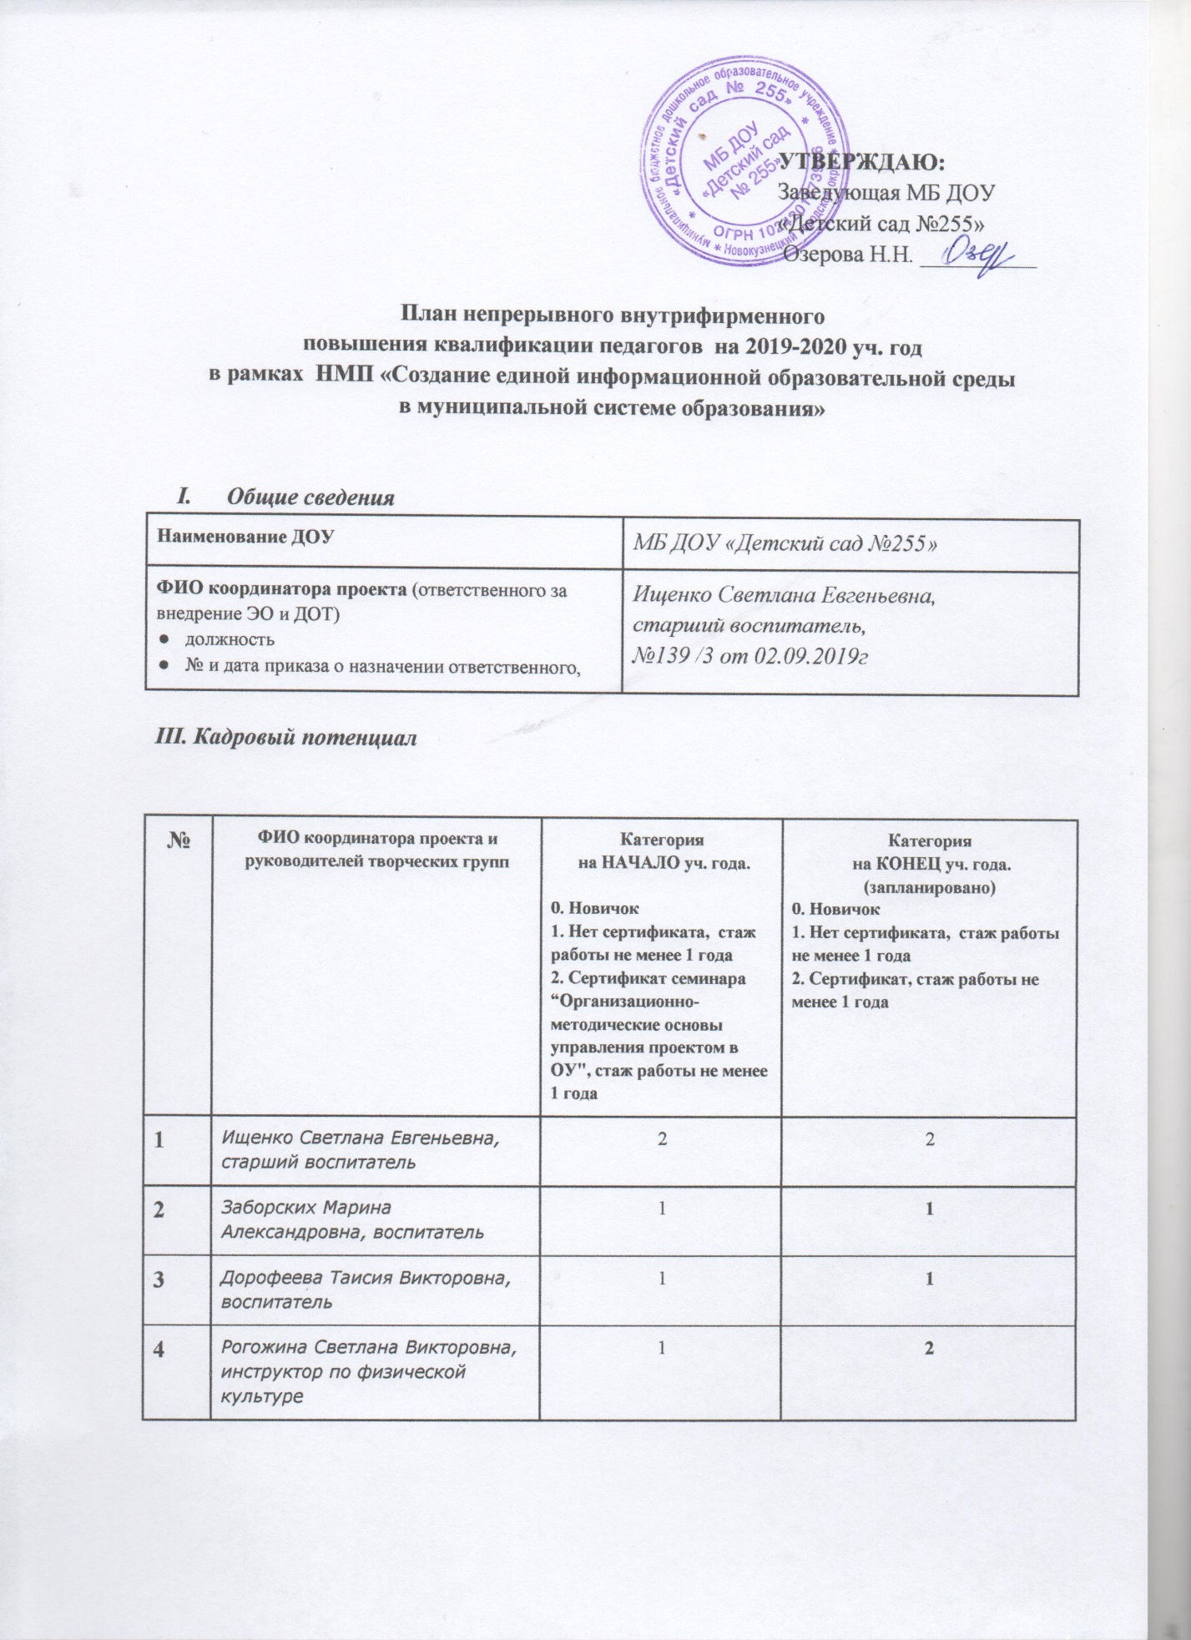

5 | Семирунная Елена Борисовна, учитель-логопед | 1 | 1
6 | Агапова Галина Валерьевна, музыкальный руководитель | 1 | 1
7 | Смолякова Екатерина Павловна, воспитатель | 1 | 2
8 | Ершова Ирина Владимировна, инструктор по физической культуре (плаванию) | 1 | 1
9 | Хохлова Татьяна Владимировна, воспитатель | 1 | 1
10 | Гулик Кристина Леонидовна, воспитатель | 1 | 2
11 | Рудак Елена Петровна, учитель-логопед | 1 | 1
Итого |  | 0 | 11
% со степенью обученности >0 |  | 0 | 37%

III. Перечень мероприятий формального и неформального ПК
№ | Мероприятие | Срок | Ответственные
1. | Консультация для педагогов  «Подготовка и размещение материалов для родителей в сети интернет» | сентябрь 2019 | Заборских М.А., участник творческой группы
2. | Консультация для педагогов «Как оформить персональную страницу в интернете» | октябрь 2019 | Гулик К.Л., участник творческой группы
3. | Самообразование участников творческой группы | в течение года | Участники творческой группы
4. | Обучение на курсах ИПК по дополнительной профессиональной программе «Технология создания интерактивных образовательных ресурсов»,36 часов | сентябрь 2019 | Рогожина С.В., Смолякова Е.П., участники творческой группы
5 | Составление отчёта по выполнению плана работы за 2019-2020 уч.год | июнь 2020 | Координатор проекта  «Создание ЕИОС в МСО»
6. | Составление плана по направлениям  на 2020-2021уч. год | сентябрь 2020 | Координатор проекта  «Создание ЕИОС в МСО»

